Adressatenkreis: | Schüler
Materialtyp: | Aufgabe mit Lebensweltbezug
Lehrplanbezug: | Optik -> Bilder bei Spiegeln und Linsen -> Bildentstehung bei einem optischen Instrument

Lichtbrechung durch Brillengläser

Auf den Bildern siehst du die Brille von Rosi und das alte Monokel von Onkel Fritz.
a) Wer von den beiden ist weitsichtig, wer kurzsichtig? Woran erkennst du das?
b) Auf welchem Auge ist Rosis Sehschwäche stärker ausgeprägt
c) Erkläre die Helligkeitsunterschiede auf der Unterlage, die durch die unterschiedlichen
Brillengläser verursacht werden!
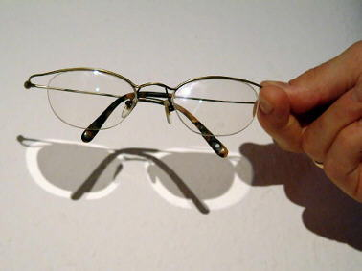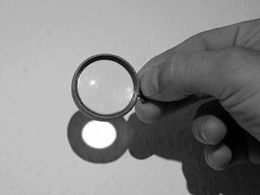

Lösung:
Rosi ist kurzsichtig; ein Lichtbündel muss bei weit entfernten Gegenständen aufgeweitet werden, dass sie scharf sehen kann. Bei Onkel Fritz hingegen muss das Lichtbündel, welches von nahen Gegenständen ausgeht, stärker gebündelt werden, er ist weitsichtig.
Parallel einfallendes Licht wird bei den Brillengläsern von Weitsichtigen aufgeweitet, wodurch der helle Rand entsteht. Die Projektion der Gläser selbst ist dunkler, da die Lichtanteile, die durch sie verlaufen, sich auf eine größere Fläche verteilen. Beim Monokel wird das Licht hingegen stärker gebündelt; die hellen Bereiche finden sich innerhalb des Glases.

Adressatenkreis: | Schüler
Materialtyp: | Projektidee
Lehrplanbezug: | Optik -> Bilder bei Spiegeln und Linsen -> Bildentstehung bei einem optischen Instrument

Projekt Brillengläser

Gruppe I (geringeres Anforderungsniveau)
Bestimmt die Brennweiten von den Brillengläsern der weitsichtigen Schülerinnen und Schüler und ordnet sie nach der Brennweite.
Ermittelt den Zusammenhang zwischen der Dioptriezahl und der Brennweite.
Präsentiert die Ergebnisse auf einem Poster und fasst sie auf einem Handout für eure Mitschüler zusammen!

Gruppe II (mittleres Niveau)
Ordnet die Brillen der Kurzsichtigen nach der Dioptriezahl und formuliert mit Worten, wie sich die Brillen unterscheiden! Leuchtet hierzu mit parallelem Licht (ideal wäre Sonnenlicht; notfalls geht auch der Overheadprojektor) senkrecht auf die Brillengläser und schaut auf einem Schirm an, was passiert.
Ermittelt anhand der Simulationsprogramme „Optikom“ und „Optibün“ und mit Hilfe von Versuchen die Eigenschaften von Streulinsen.
Wie könnte man bei Streulinsen den Begriff „Brennweite“ definieren?

Gibt es hier einen Zusammenhang zwischen der „Brennweite“ und der Dioptriezahl?
Präsentiert die Ergebnisse auf einem Poster und fasst sie auf einem Handout zusammen!

Download für die Software: http://www.didaktik.physik.uni-erlangen.de/download/window.htm

Gruppe III (höheres Niveau)
Experimentiert mit einer Zylinderlinse. Ein Ergebnis könnte so beginnen: „Einen Brennpunkt hat eine Zylinderlinse nicht, aber ...“.
Beschafft euch Informationen zum Astigmatismus (Hornhautverkrümmung) und versucht mit Hilfe von Experimenten mit Zylinderlinsen herauszufinden, was beim Astigmatismus korrigiert werden muss und wie dies geschieht.
Hinweis: Als Zylinderlinse kann man eine mit Wasser gefüllte Flasche verwenden.

